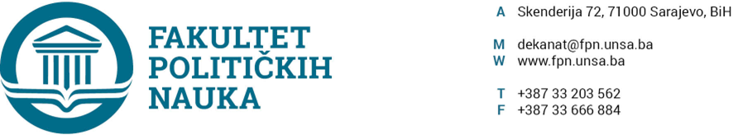

Broj: 02-1- -1/24

Sarajevo, 19.12.2024. godine

Na osnovu člana člana 69. Zakona o visokom obrazovanju („Službene novine Kantona Sarajevo“ broj: 36/22), člana 111. Statuta Univerziteta u Sarajevu i Odluke Skupštine Kantona Sarajevo, broj: 01-04-53372/24 od 11.12.2024.godine, po prethodnoj saglasnosti sekretara Vijeće Univerziteta u Sarajevu- Fakulteta političkih nauka na sjednici održanoj 19.12.2024. godine *donosi*

**ODLUKA**

**o usvajanju Rang liste redovnih samofinansirajućih studenata koji se oslobađaju troškova školarine u studijskoj 2024/2025. godini**

I - Usvaja se Rang lista redovnih samofinasirajućih studenta prvog i drugog ciklusa studija te integrisanog studija, koji se oslobađaju plaćanja troškova školarine u studijskoj 2024./2025. godini do završetka ciklusa studija.

II - Studenti iz tačke I ove Odluke oslobođeni su plaćanja školarine za nastavak studija na tom ciklusu i spadaju u 20% studenata sa najvišim prosjekom.

III - Sastavni dio ove Odluke čini lista iz tačke I ove Odluke.

IV – Odluka stupa na snagu danom donošenja.

**Obrazloženje:**

Skupština Kantona Sarajevo donijela je Odluku o oslobađanju troškova školarine studenata Univerziteta u Sarajevu prema postignutim rezultatima u studijskoj 2023./2024. godini, broj: 01-04-53372/24 od 11.12.2024.godine, kojom se nalaže Univerzitetu u Sarajevu da redovne samofinansirajuće studente Univerziteta u Sarajevu koji su prvi put upisani u studijskoj 2023./2024. godinu, položili sve ispite iz studijske 2023./2024. godine i prema postignutom prosjeku iz studijske 2023./2024. godine spadaju u 20% studenta sa najvišim prosjekom, oslobodi troškova školarine za nastavak studija prilikom upisa naredne godine studija u studijskoj 2024./2025. godini. Imajući u vidu naprijed navedeno, Vijeće Fakulteta je donijelo Odluku kao u izreci.

**Pouka o pravnom lijeku**: Protiv ove Odluke može se podnijeti žalba Senatu Univerziteta u Sarajevu.

Akt obradila: Melisa Hakalović  **DEKAN**

Akt kontrolisala: Umihana Mahmić ____________________

**Prof.dr. Sead Turčalo**

*Sekretar organizacione jedinice Univerzitet u Sarajevu- Fakultet političkih nauka, Umihana Mahmić mr.iur., potvrđuje, da je Odluka u skladu sa Zakonom o visokom obrazovanju i Statutom Univerziteta u Sarajevu te da je Vijeće Univerziteta u Sarajevu- Fakulteta političkih nauka nadležno za donošenje iste shodno članu 69. Zakona o visokom obrazovanju („Službene novine Kantona Sarajevo“, broj 36/22.).*

Dostaviti:

-Rukovodilac Službe za nastavu i rad sa studentima,

-Materijal za Vijeće,

-a/a.